Comunicarea și mijloacele de comunicare – „Comunicarea umană”, „Abilități și comportamente necesare în relațiile cu ceilalți”

Suportul teoretic pentru desfășurarea activităților din acesată săptămână l-au constituit cele două ppt – uri „Comunicarea” și „Comunicarea umană”. După vizionarea materialelor teoretice elevii au primit spre studiu individual „Povestea lui Ștefan”. În continuare activitatea s-a desfășurat sub forma unei dezbateri, prin metoda – Explozia stelară – Cine, ce, de ce, când, unde a greșit Ștefan, realizându-se atât frontal, prin completarea unui poster, cât și individual pe fișe de lucru.Pentru fixarea celor discutate, a fost completată și fișa de lucru „Comunicarea umană”.
Activitatea următoare a vizat identificarea abilităților și comportamentelor necesare în menținerea unor bune relații cu cei din jurul nostru și s-a desfășurat sub forma unei dezbateri colective în care elevii au venit cu diferite exemple din viața de zi cu zi. Ca urmare a acestor discuții, s-a completat de către elevi un poster și o fișă de lucru individuală.
Ultima activitate desfășurată pe baza studiului individual a povestirii „Prieteni și prietenie” a vizat consolidarea tuturor cunoștințelor referitoare la comunicare, comportament, relații.
Evaluarea activităților desfășurate s-a realizat prin intermediul fișelor pe care copiii au notat cât s-au implicat, ce li s-a părut interesant etc.

Prieteni și prietenie

Sidonia era o fată tare liniștită. Astăzi, în ultima pauză, toți elevii au ieșit în curtea școlii. Privea, la fel ca de fiecare dată, la ceilalți cum se joacă. Rareori era invitată la joacă de vreun coleg. Dar pe ea n-o deranja asta, îi plăcea să privească. Acum priveala joaca dintre Lina și Coralia.
Lina sărea coarda la întrecere cu Coralia.
- Uite, te întrec! râdea Lina veselă.
Coarda ei se apropia din ce în ce mai tare de Sidonia.
Sidonia clipea des la suflul făcut de coarda care îi trecea prin față și se îndepărta. Dar Lina aducea coarda tot mai aproape de ea. Și tot așa se repeta, încât, la un moment dat, coarda a lovit-o pe Sidonia peste față.
- Hai, Sidonia, să ne jucăm în altă parte! i-a spus Coralia oprindu-se din săritul coardei.

Exerciții de lucru

- Povestește finalul întâmplării așa cum ți-l imaginezi tu.

-----------------------------------------------------------------------------------------------------------------------------------------------------------------------------------------------------------------------------------------------------------------------------------------------------------------------------------------------------------------------------------------------------------------------------------------------------------------------------------------------------------------------------------------------------------------------------------------------------------------------------
- Cum crezi că s-a simțit Sidonia când Lina a lovit-o intenționat?

----------------------------------------------------------------------------------------------------------------------------------------------------------------------------------------------------------------------------------------------------------------------------------------------------------------------------------------------------------------------------------------------------------------------------------------------------------------------------------------------------
- Care crezi că ar putea fi motivul pentru care Lina a lovit-o pe Sidonia?

---------------------------------------------------------------------------------------------------------------------------------------------------------------------------------------------------------------------------------------------------------------------------------------------------------------------------------------------------------------------------
- Scrie proverbe despre prieteni și prietenie.

-----------------------------------------------------------------------------------------------------------------------------------------------------------------------------------------------------------------------------------------------------------------------------------------------------------------------------------------------------------------------------------------------------------------------------------------------------------------------------------------------------------------------------------------------------------------------------------------------------------------------------

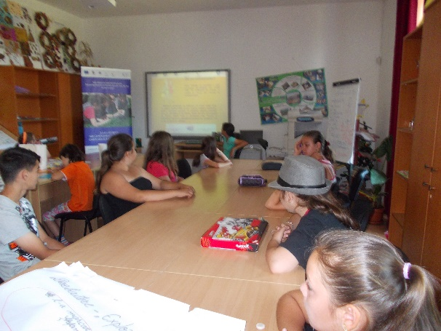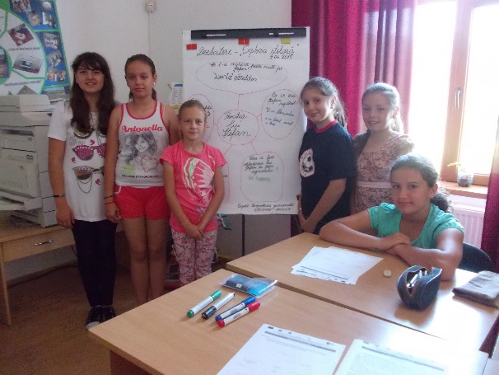

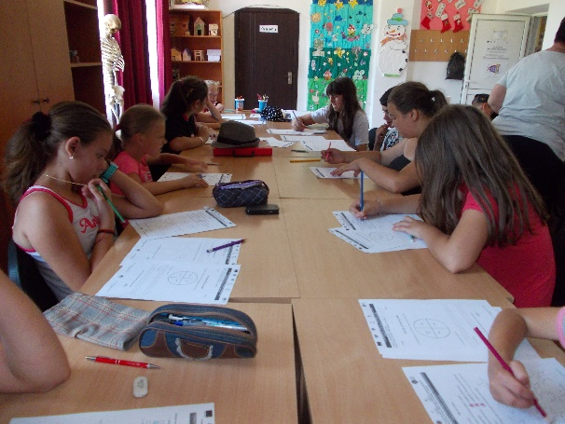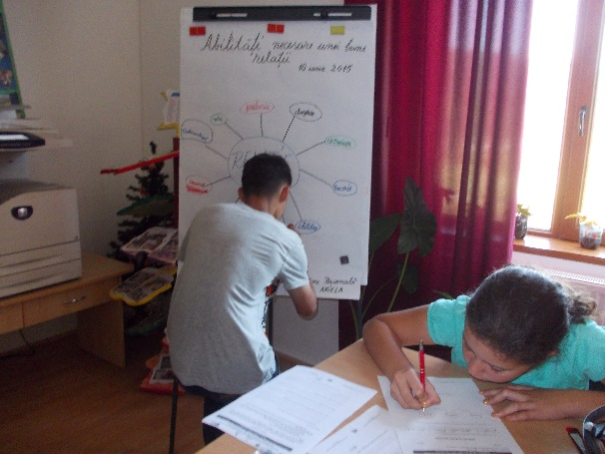

Expert Dezvoltare Personală A10: prof. Grigore Aniela
Iunie 2015

